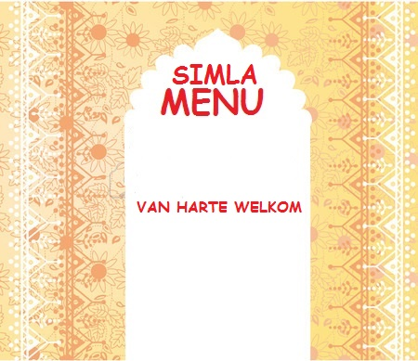
[Geef hier de samenvatting van het document op. De samenvatting is een korte beschrijving van de inhoud van het document. Geef hier de samenvatting van het document op. De samenvatting is een korte beschrijving van de inhoud van het document.]

[Geef de ondertitel van het document op]
Karim Hussain


VOORGERECHT
Bij voorgerechten zonder hoofdgerechten rekenen wij
per voorgerecht €2.50 extra.

- Samosa
Driehoek van bladerdeeg gevuld met verschillende groenten en verse koriander. . (2x stuk) €5.95
- Meat Samosa’s
Driehoek van bladerdeeg gevuld met rundgehakt, bloemkool, spitskool en mix koriander. (2x stuk) €6.95 .

- Chicken samosa Driehoek van bladerdeeg gevuld met kip, bloemkool, spitskool en mix kruiden. .(2xstuk) €6.95
- Bangal Puree
Vis kebab. Bereid met fijn gehakte uien, paprika, groene peper, verse kruiden en koriander. (2x stuk ) €7.95

- Simla puree
Gekruide kleine garnalen met paprika uien en verse kruiden op een gebakken Indiaas brood. €7.95

.
- Pakura
Gefrituurd groentenballetjes met bloemkool, aardappel, koriander, paprika, uien en mixkruiden. (6x kleine stuk) €5.95

- Murug Pakura
Kleine stukjes gebakken kip. Gemarineerd in Tandoori-saus en Indiase
mixkruiden met chatmasala. (6xstuk) €8.95

- Simla soep
Kippensoep met champignon, Indiase curry-sauce, verse kruiden en koriander. . €5.95



- Malagatani soep
Zeer pittige gekruide soep uit Zuid-India, met lamsvlees, groenten en verse . Indiaase kruiden €5.95

- Daal soep
Zeer smaakvolle linzensoep met tomaten, uien, knoflook, verse koriander en kruiden. €5.95

- Sheek Kebab
Gekruid lamsgehakt met gember, knoflook, Tandoorisaus, mixkruiden en koriander.. . (2xstuk) €7.50
- Hot chicken wings
Gepelde kippenvleugels, gekruid met chili en Tandoori saus.
Dit gerecht is zeer pittig van smaak. €7.50

- Butterfly
Grote garnalen met een mengsel van kruiden, Tandoori saus en verse koriander. Speciale wijze klaar gemaakt. (2x stuk) €9.95

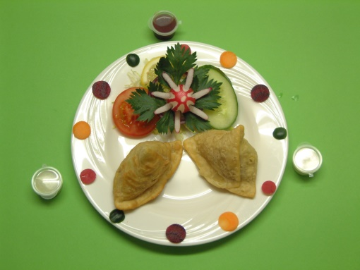
samosa daalsoep pakura
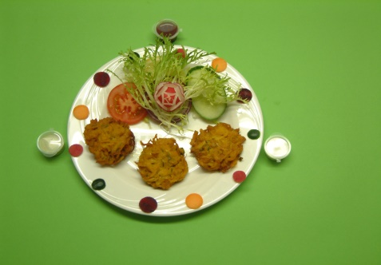
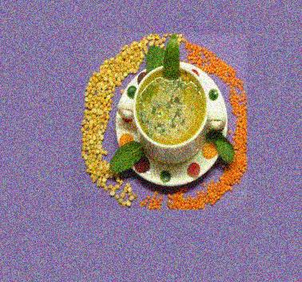

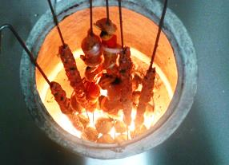

TANDOORI GERECHTEN

Wat is eigenlijk een ‘’Tandoori’’? Tandoori is een oventje afkomstig uit India, dat gemaakt is van klei. Het oventje ziet eruit als een amfoor. De Tandoori gerechten worden bereid door verhitting van gloeiend hete kolen, waardoor een heerlijke, echt typische Indiase smaak ontstaat. Hierdoor hebben de Tandoori gerechten faam verworven.

- Murug Tandoori
Een heerlijke kippenbout geroosterd in de Tandoori (klei-oven). Geserveerd met groenten curry.(4xstuk) €17.50
- BotiKebab
Heerlijke gekruide lamsfilet, geroosterd in de Tandoori (klei- oven). €19.95 .
- Murug Tikka
Heerlijke zachte stukjes kipfilet, geroosterd in de Tandoori (klei- oven).
Geserveerd met groenten curry. €18.50
- Royal Tandoori
Speciale combinatie van Tandoori gerechten. Met Kip- & lamsfilet, kippenbout en lamskebab. Geserveerd met groenten curry. €23.50

- Tandoori lam shop

Gekruide lamskotelet, geroosterd in de Tandoori (klei- oven). Pikant van smaak. Geserveerd met groenten curry. €19.95
19 King Prown Tandoori
Grote garnalen, geroosterd in de Tandoori (klei-oven). Geserveerd met groenten curry. . (8xstuk) €24.95
Thali Special
Een heerlijk gerecht dat gecombineerd wordt met lam,kip,sla,rijst en Nan. Geserveerd op een Thali (dienblad) in 3 kleine schaaltjes. Onze specialiteit uit India. Mild tot pikant van smaak.(deze gerechten niet te menemen) €24.95
Thali Vegetarisch
Verse oriental daggroenten combinatie. Geserveerd op een Thali (dienblad) in 3 kleine schaaltjes. .(deze gerechten niet te menemen) €22.50

ALL YOU CAN EAT SPECIALS

Speciale Menu’s voor groepen (vanaf 2 personen)

1e Speciale samenstelling van de chefkok met 3 soorten voorgerechten, 4 soorten hoofdgerechten, bijgerecht en nagerecht ( keuze uit ijs koffie of lassie). .Vanaf 2 personen €32,95 p.p.
Vanaf 4 personen €29.50 p.p.
Vanaf 8 personen €28.50 p.p

Bij ieder Tandoori gerecht wordt rijst en een groentencurry geserveerd





VIS GERECHTEN

- Jhinga Korai
Kleine garnalen met tomaten, paprika, uien, gember, knoflook en verse koriander. (Pikant van smaak) €18.95

- Jhinga Maly
Grote garnalen met kokosmelk, cashewnoten, amandelen, mango en lychee. (Mild van smaak) (8xstuk) €19.95

- Bengal Curry
Grote garnalen met uien, paprika, gember, knoflook, tomaten en verse koriander.
(Pikant van smaak) (8xstuk) €19.95

- Tandoori Machli
Tilapia, bereid op een speciale wijze in Tandoori (klei-oven). Met een mengsel van gemalen kruiden, uien, paprika, tomaten en verse koriander. Gedrenkt met vis currysaus. €18.50

Bij ieder hoofdgerecht wordt rijst geserveerd


LAMS GERECHTEN
- Saag Gost
Een speciale combinatie van lamsvlees en spinazie met mixkruiden, knoflook, uien, paprika en koriander. €18.50

- Baltie Curry
lamsvlees met lichtgebakken paprika, tomaten, knoflook, mix balti kruiden en koriander. Geserveerd in een speciale balti uit India. Iets pikant en zurig van
- Korai Gost
Lamsvlees met uien, paprika, tomaten, knoflook, gember en verse koriander. (pan gerecht). €18.50

- Lams dopeza
Lamsvlees met lichtgebakken blokjes uien, paprika, tomaten, gember, knoflook en verse koriander. (pan gerecht) €18.50

- Lams Dansak
Lamsvlees met linzen, citroen, peper, knoflooken verse koriander. (Pikant, zoet en zurig van smaak) €18.50

- Lams Madras
Lamsvlees bereid met chili, gember, knoflook en verse koriander. Dit gerecht is zeer pittig van smaak. €18.50

- Lams Bindaloo
Lamsvlees gekruid met rode pepers, verse chili, tomaten en knoflook. Dit gerecht is veel pittiger dan alle andere gerechten ! €18.50

- Lams Kasmiri
Een speciaal stukjes lamsvlees zacht gerecht, bereidt met kokos, mangopulp, lychees, cashewnoten, room en Tandoori saus. €18.50
- Lams Korma
Stukjes lamsvlees bereidt met kokos, cashewnoten en roomsaus €18.50
Zacht van smaak.

Bij ieder hoofdgerecht wordt rijst geserveerd

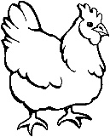
KIP GERECHTEN
- Kip Kasmiri
Speciale stukjes kipfilet dit is een zacht gerecht. Bereid met kokos, mangopulp, lychees, cashewnoten, met room en Tandoori saus.
Dit is een mild gerecht. €16.95 .
- Kip korma
Stukjes kipfilet bereid met kokos, cashewnoten en roomsaus. Dit gerecht is zacht van smaak.
Dit is een mild gerecht. €16.95 .

- Chicken Tika Masala
Geroosterde stukjes kipfilet bereid met Tika saus, kokos, cashewnoten en roomsaus.
Dit is een mild gerecht. €16.95 . .

- Butter Chicken
Malse geroosterde stukjes kipfilet met mangopulp, kokos, cashewnoten en roomsaus. Dit is een mild gerecht. €16.95 . . . . . . .

- Korai Murug
Stukjes kipfilet bereid met paprika, uien, tomaten, gember, knoflook en verse koriander. (Pangerecht).(Pittig van smaak) €16.95. . . . . . .

- Murug Dansak
Stukjes kipfilet bereid met linzen, citroen, gember, knoflook, mix fruit en verse koriander. (Pikant, zoet en zurig van smaak) €16.95 . . .. .. .

- Saag Murug
Stukjes kipfilet met een combinatie van spinazie, gember, knoflook, paprika, verse kruiden en verse koriander. €16.95 .

- Balti Murug
Stukjes kipfilet met lichtgebakken paprika, knoflook, gember, tomaten, mix balti kruiden en verse koriander. Geserveerd in een speciale balti uit India.
(Iets pikant en zurig van smaak) €16.95 . .
- Murug Tika Zalpeza
Tandoori geroosterde stukjes kipfilet, gecombineerd met currysaus. Met gember, knoflook, uien, paprika, tomaten en verse mixkruiden. (Pittig van smaak) . €16.95

- Murug Dopeza
Stukjes kipfilet met lichtgebakken blokjes uien, paprika, tomaten, gember, knoflook en mixkruiden. (Pan gerecht) (Pittig van smaak) €16.95
- Murug Madras
Stukjes kipfilet bereid met chili, knoflook, gember, verse kruiden en verse koriander. (Dit gerecht is ZEER pittig van smaak) €16.95
- Murug Vindaloo
Stukjes kipfilet gekruid met rode pepers, verse chili, tomaten, knoflook en citroen. (Dit gerecht is VEEL pittiger dan alle andere gerechten) €16.95

Bij ieder hoofdgerecht wordt rijst geserveerd



BEEF CURRY GERECHTEN
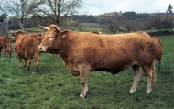

- Beef Saag Curry
Een combinatie van stukjes rundvlees en spinazie, mix kruiden, knoflook, paprika en verse koriander. €17.50

- Beef Kasmiri
Speciale stukjes rundvlees dit is een zacht gerecht. Bereid met kokos, mangopulp, lychee, cashewnoten, roomsaus en Tandoori saus. €17.50
- Beef Korai
Stukjes rundvlees met uien, paprika, tomaten, knoflook, gember en verse koriander. (Pan gerecht) €17.50

- Beef Dansak
Stukjes rundvlees met linzen, citroen, peper, knoflook en verse koriander.
(Dit gerecht is pikant, zoet en zurig van smaak) €17.50
- Beef Madras Curry
Stukjes rundvlees bereid met chili, gember, knoflook en verse koriander.
(Dit gerecht is ZEER PITTIG VAN SMAAK!) €17.50

Bij ieder hoofdgerecht wordt rijst geserveerd

BIRYANI GERECHTEN

Biryani is een rijstschotel op speciale wijze bereid met lams- of kipfilet, groenten of garnalen. Gecombineerd met rijst, kokos, yoghurt, mixkruiden en cashewnoten.
Iets pikant en zoet van smaak. Bij ieder Biryani gerecht wordt een apart groentencurry geserveerd.

51 Beef Biryani ( Biryanie met rundvlees ) €18.95

52 Lams Biryani ( Biryani met stukjes lamsfilet) €19.95
53 Murug Biryani ( Biryani met stukjes kipfilet ) €18.95
54 Jinga Biryani ( Biryani met kleine garnalen) €19.95
55 King Prown Biryani ( Biryani met grote garnalen) (8xstuk) €24.95

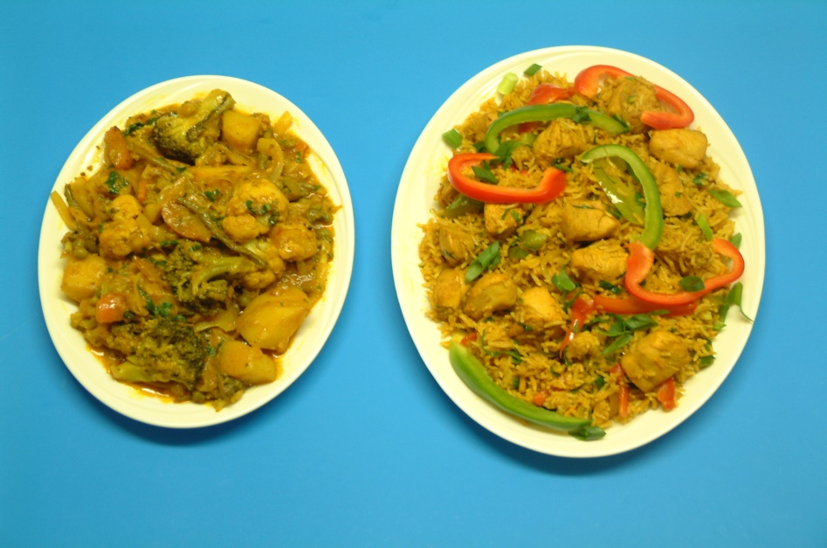

VEGETARISCHE GERECHTEN

56 Vegetarische Biryanie Met mix groenten €17.95

57 Paneer Mix curry
Zelfgemaakte paneer met mixgroenten uien,paprica en tomaten. (pangerecht)
Pikant van smaak. €16,50

58 Paneer Kashmiri
Zelf gemaakte paneer, in een zachte romige saus met, mango, cashewnoten, amandelen, kokos, ananas en lychee. . €16,50
59 Shabjee kashmiri
Een speciaal zacht groentengerecht, bereid met cashewnoten, amandelen, ananas, mango, en lychee.
Mild van smaak. €16.50

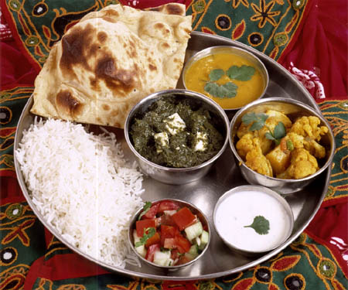
Vegetarisch Tali
Verse oriental daggroenten-combinatie. Geserveerd op een Thali (dienblad) in 3 kleine schaaltjes. €22.50
Mild tot pikant van smaak.

BIJGERECHTEN
Bijgerechten zonder hoofdgerecht rekenen wij
per bijgerecht €2.50 extra.
60 Nan (Tandoori brood) €2.95

61 Peswari Nan (gevuld met cashewnoten, amandelen kokos) €3.95
62 Garlik Nan (gevuld met knoflook) €3.95

63 Kema Nan (gevuld met gekruide rundgehakt) €5.95
64 Daal (linzencurry) €6.95
65 Sag Aloo (Gebakken spinazie met gebakken aardappelen) €6.95
66 Bomby Aloo (gekookte aardappel met pittige currysaus) €6.95

67 Sag Bhajee (gebakken spinazie) €6.95
68 Sag Paneer (Spinazie met Indiaase kruiden kaas) €7,95
69 Mix Groenten curry €6.95
70 Indiase Groenten (okra) €6.95
71 Mushroom Bhajee (Gebakken champignons) €6.95
72 Indiase Salade (Verse salade met Indiase paneer en dressing) €4.50
73 Raita / Chutny of mix Pickle €2.95

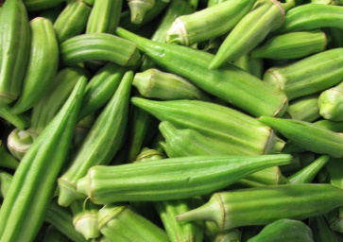
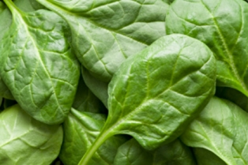
74 Exta Papadam p.stuk €0.95
okra

Sinds 1996 in Sittard

We hopen dat u met onze gerechten snel vertrouwd zult worden en wij wensen u een gezellige en ontspannende avond toe.

There is no way to get success without work. There is no way to get healthy and delicious without a good chef.

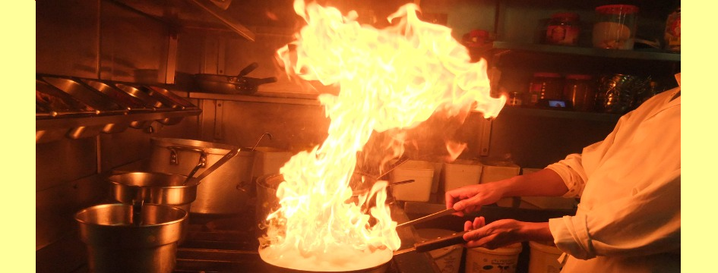
Eet smakelijk !

